فهرست مدیران ستادی و شهرستانی بهزیستی استان کرمانشاه
ردیف | سمت | نام و نام ‌خانوادگی | تحصیلات | سابقه کار | شماره تماس | نشانی | عکس
1 | مدیرکل | بهزاد شهبازی | کارشناسی ارشد (مقطع دکتری)  علوم سیاسی | 17سال و 9ماه | 08338351693  فاکس 08338350984 | اداره کل بهزیستی استان کرمانشاه- میدان نفت ، بلوار زن ، بلوار بهزیستی | 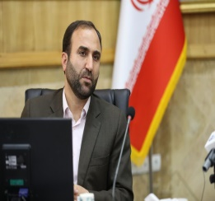
2 | سرپرست معاونت پشتیبانی و منابع انسانی | شهرام سبزیان | کارشناسی  مددکاری اجتماعی | 33 سال | 08338359050 | معاونت پشتیبانی بهزیستی استان کرمانشاه- ساختمان شماره یک | 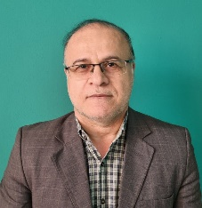
3 | سرپرست معاونت امور اجتماعی و فرهنگی | کامران علی‌مددی | کارشناسی ارشد  مدیریت اجرایی | 29سال و 4 ماه | 08338399626 | معاونت امور اجتماعی بهزیستی استان کرمانشاه – ساختمان شماره دو | 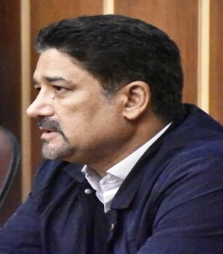
4 | معاون امور توانبخشی | مرتضي کوهی | کارشناسی ارشد  مشاوره و راهنمایی  (دانشجوی مقطع دکتری رشته مشاوره) | 20سال و 5ماه | 083۳۸۳۷۶۹۴۸ | معاونت امور توانبخشی بهزیستی استان کرمانشاه- ساختمان شماره یک | 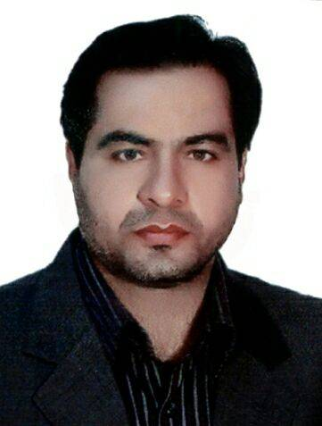
5 | معاون امور پیشگیری | مسعود پایدار | دکتری  روانشناسی سلامت | 18سال و 2ماه | 08۳3۸۳۷۴۲۰۵ | معاونت امور پیشگیری بهزیستی استان کرمانشاه | 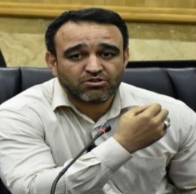
6 | معاون مشارکت‌های مردمی و توسعه مراکز بهزیستی | صفدر مظفری‌راد | کارشناسی ارشد  آسیب‌شناسی | 25سال و 3ماه | 0833۸۳۸۰۰۶۷ | معاونت مشارکت‌های مردمی بهزیستی استان کرمانشاه | 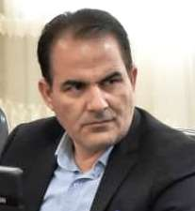
7 | مسئول بازرسی | مینا رحیمی | کارشناسی ارشد روانشناسی مثبت‌گرا | 17 سال | ۰۸۳۳۸۳۷۸۶۱۰ | مسئول دفتر مدیریت عملکرد بازرسی و پاسخگویی به شکایات بهزیستی استان کرمانشاه | 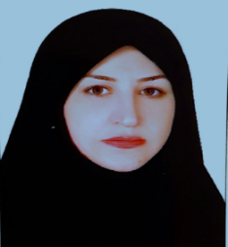
8 | رئیس دفتر حقوقی | علیرضا محمدی | کارشد ارشد حقوق عمومی | 15 سال | 08338377797 | واحد حقوقی بهزیستی استان کرمانشاه | 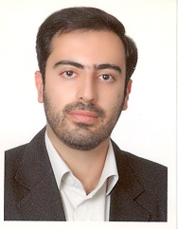
9 | رئيس دفتر پذیرش و هماهنگی | فريدون آقـایی | کارشناسی  علوم تربیتی | 21سال و 10ماه | 08338364574 | واحد پذیرش بهزیستی استان کرمانشاه | 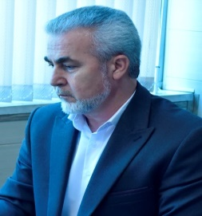
10 | سرپرست اداره | یزدان مددجو | کارشناسی ارشد  روانشناسی بالینی | 3سال و 11ماه | 08338358034 | اداره فناوری بهزیستی استان کرمانشاه | 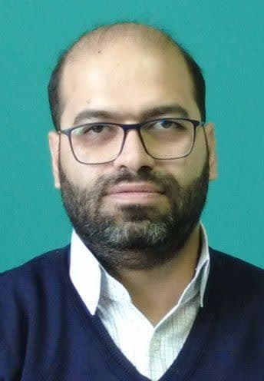
11 | رئیس | مژگان ابریفام | کارشناسی ارشد  مشاوره خانواده | 28 سال | 08338376949 | کرمانشاه روابط عمومی اداره کل بهزیستی | 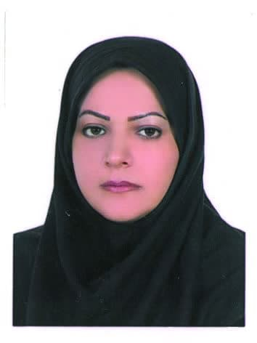
12 | رئیس | هادی رستمی | کارشناسی ارشد  کامپیوتر | 15سال و 7ماه | 08338353738 | واحد حراست بهزیستی استان کرمانشاه | 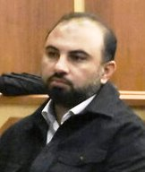
13 | رئیس | کیانوش متظهری | کارشناسی ارشد  مدیریت آموزشی | 24سال | 08338356566 | اداره نیروی انسانی بهزیستی استان کرمانشاه | 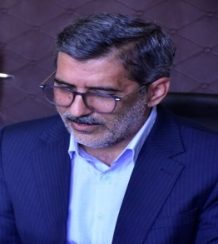
14 | رئیس | زینب نصیری | کارشناسی ارشد  مدیریت دولتی | 14سال و 4ماه | 08338351582 | اداره امور مالی- بهزیستی استان کرمانشاه | 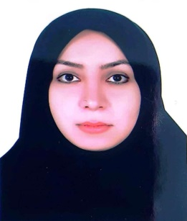
15 | سرپرست اداره | ميرحسين صحرایی | کارشناسی  آسیب‌شناسی | 32 سال | 0834۸۴۲۲۹۷۶ | اداره بهزیستی شهرستان سنقروکلیایی | 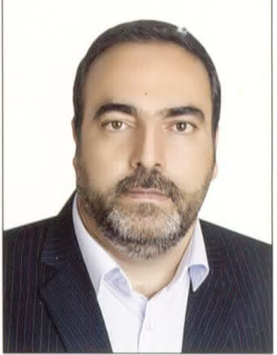
16 | سرپرست اداره | فهیمه یارویسی | دکتری  تخصصی  روانشناسی عمومی | 22سال و 3ماه | 08342222738 | اداره بهزیستی شهرستان سرپل‌ذهاب-خیابان شهید باهنر | 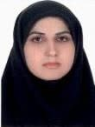
17 | سرپرست اداره | صفیه طاهـری | کارشناسی  علوم تربیتی | 31سال | 0834۵۱۲۱۹۶۰0 | اداره بهزیستی شهرستان هرسین | 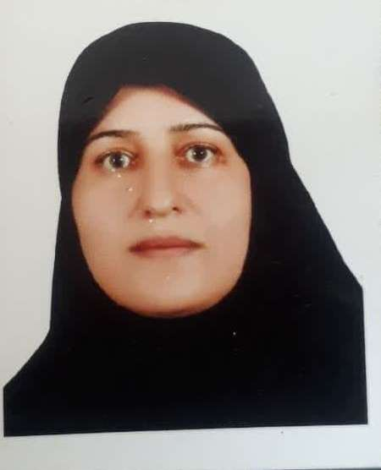
18 | رئیس | صدیق اسـدی | کارشناسی ارشد  مشاوره و راهنمایی | 20سال و 4ماه | 08346123062 | اداره بهزیستی شهرستان پاوه-خیابان محمد غزالی-میدان دف | 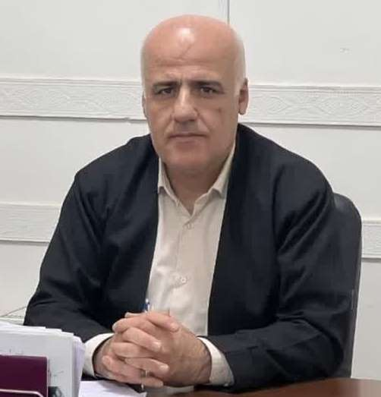
19 | رئيس | بهزاد شیـرزادی | کارشناسی ارشد  روانشناسی تربیتی | 18 سال | 083432226599 | اداره بهزیستی شهرستان گیلان‌غرب-خیابان بهزیستی | 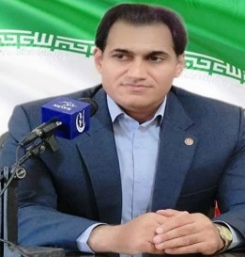
20 | رئيس | محمد فـرزین | کارشناسی ارشد  مشاوره و راهنمایی | 19سال و 7ماه | ۰۸٣۴۶٢٢٢٧٧۵ | اداره بهزیستی شهرستان جوانرود | 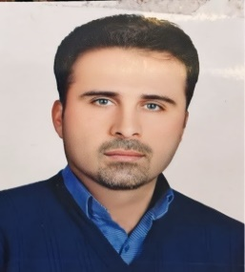
21 | رئیس | حسین ادبیـان | کارشناسی ارشد  روانشناسی تربیتی | 9سال و 9ماه | 0834۸۲۲۶۹۹۰ | اداره بهزیستی شهرستان کنگاور | 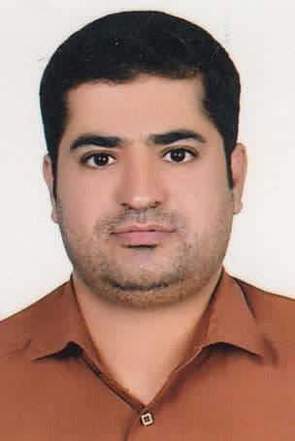
22 | رئيس | جهانبخش خسـروی | دکتری  راهنمایی و مشاوره | 20 سال | 08342423588 | اداره بهزیستی شهرستان قصرشیرین | 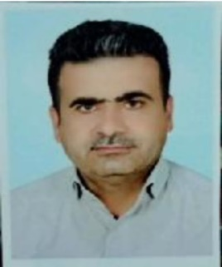
23 | رئیس اداره | حسین صفـری | کارشناسی  آسیب‌شناسی | 19سال و 6ماه | 08345222927 | اداره بهزیستی شهرستان اسلام‌آبادغرب | 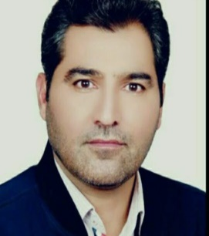
24 | رئیس اداره | جهانبخش میـرخانی | کارشناسی ارشد  روانشناسی | 17سال و 6ماه | 08348322913 | اداره بهزیستی شهرستان صحنه-بلوار شهید رضا عباسی – میدان بهزیستی -شهرک صنعتی | 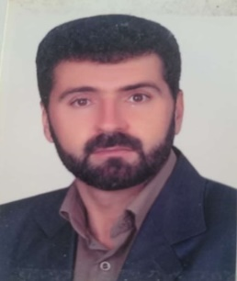
25 | رئیس اداره | حمیدرضا اللهیاری | کارشناسی ارشد  حقوق بین‌الملل | 19سال | 08343726320 | اداره بهزیستی شهرستان دالاهو- | 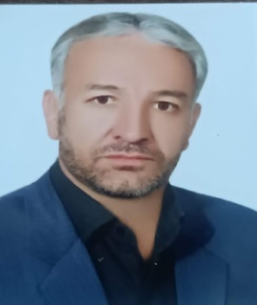
26 | رئیس اداره | لقمان لطـفی | کارشناسی  علوم اجتماعی | 6سال و 5ماه | 08346528585 | اداره بهزیستی شهرستان روانسر | 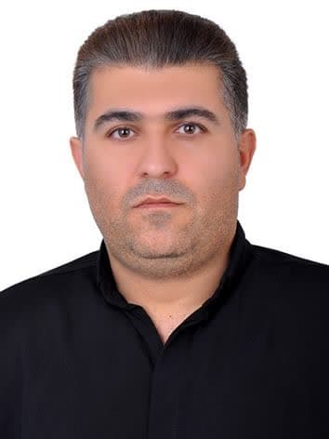
27 | مدیر اداره بهزیستی شهرستان کرمانشاه | سید شاپور حسیـنی | کارشناسی ارشد  روانشناسی عمومی | 25سال | ۰۸۳۳۸۲۵۵۲۸۴ | اداره بهزیستی شهرستان کرمانشاه- بلوار شهید مصطفی امامی- جنب اداره کل آموزش و پرورش استان کرمانشاه | 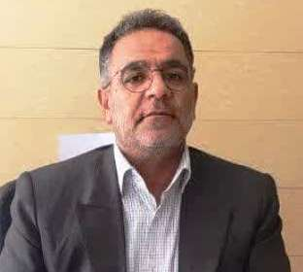
28 | سرپرست اداره | مهدی مهدوی‌صفت | کارشناسی  علوم تربیتی | 6 سال و 3ماه | 08346724850 | اداره بهزیستی شهرستان ثلاث باباجانی- بلوار بلال حبشی- میدان مولوی | 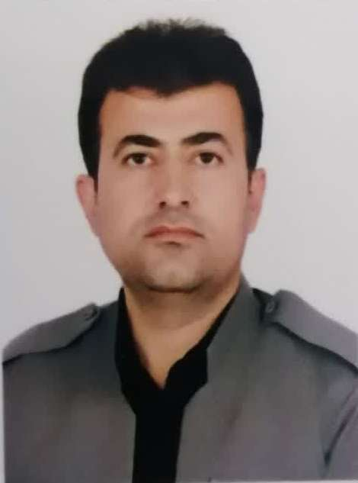
29 | سرپرست مرکز | حمید کرمی | کارشناس ارشد روان شناسی بالینی | ۱۷سال | 08334219050 | مرکز کودکان خیابانی کرمانشاه- بلوار شهید بهشتی – مجتمع آموزش رفاهی شهید یاری | 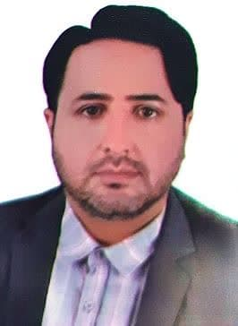
30 | رئیس مرکز | فرزانه تولابی | کارشناس ارشد روانشناسی عمومی | 24 سال | 08337271656 | مرکز شیرخوارگاه معتضدی کرمانشاه- خیابان اربابی | 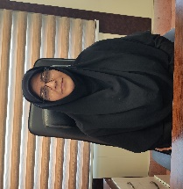
31 | رئیس مرکز | فریده کمری | فوق لیسانس مشاوره | ۲۹سال، ۵ماه | 0833۸۳۵۱۱۳۸ | مرکز جامع الهیه کرمانشاه | 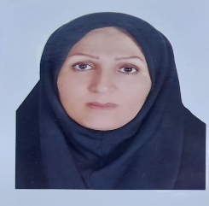
32 | رئیس مرکز | فریبا کرانیان | فوق لیسانس روانشناسی عمومی | 20 سال | 08334265104 | مرکز اورژانس اجتماعی کرمانشاه- شهرک معلم -میدان حافظ | 